Aan de kunstklassers en ouder(s)/verzorger(s),

Datum: 4 maart 2024
Kenmerk: KM23240294/BAJ
Betreft: Workshop GIF maken.

Beste kunstklassers en ouder(s)/verzorger(s),
Zoals reeds aangegeven in de les zullen we op maandag 18 maart bezoek ontvangen van kunstenaar en grafisch vormgever Linda van Bruggen. Zij zal ons leren hoe je een GIF maakt, die je na de les meteen kunt versturen naar vrienden en familie.
Voor deze workshop zul je een telefoon of tablet mee moeten nemen naar de les. Mocht dit een probleem zijn, laat dit dan z.s.m. weten aan mij, mevrouw Bakker of mevrouw Verstraeten.
Hieronder zie je de indeling. Groep 1 begint om 13:30 en duurt tot 15:00 en groep 2 van 15:15 tot 16:45 en het vindt plaats in lokaal 109.
Neem alvast even een kijkje op de website van Linda voor inspiratie. www.lindavanbruggen.nl en laat het van tevoren (via je ouders) weten wanneer je niet aanwezig kunt zijn.
Graag tot dan!
Met vriendelijke groet,
J. Bakker
Docent tekenen, TTO en Nederlands.
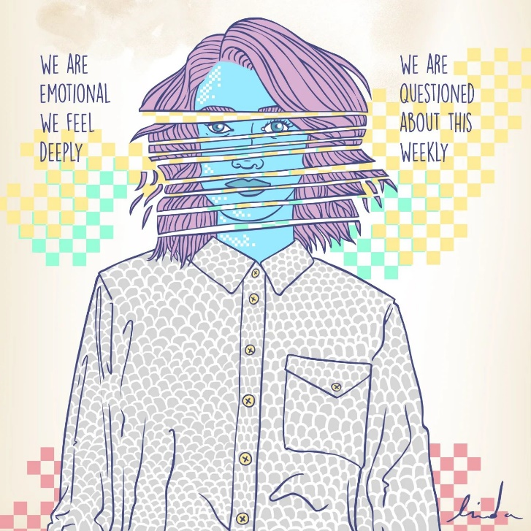
Groep 1 | 13:30-15:00 | Groep 2 | 15:15-16:45
1. Casper Visser  2. Eline Tiggelman  3. Georgina Zeilmaker  4. Annemarie Ruijgrok  5. Ghadija Ismaili  6. Abdislaan Musa  7. Sara Maas  8. Fleur Bonke  9. Luc van Mourik  10.Tess Bulterman  11. Mia Jongeneel  12. Chayenne van Osch  13. Cenna Akker  14. Valentina Coimbra Elsner  15. Siobhan Dolieslager  16. Levi Hilversum  17. Noa Kraan  18. Maurice Mollee  19. Luc Noordegraaf  20. Amber Omlo  21. Noa Scholtemeijer  22. Sophie Ward  23. Julia Wijn  24. Miral de Leur  25. Ollie Oonincx | 1. Yade Aygör  2. Maud Buddingh  3. Ömer Ihsan Citaker  4. Vlinder Coopman  5. Maas Delleman  6. Eline Denteneer  7. Khloë Geurtz  8. Thijmen Geurtz  9. Rosa Hamelink  10. Noah Hol  11. Zubeyde Kubra Kaymakci  12. Liv aan de Kerk  13. Sophia Koning  14. Miral de Leur  15. Ollie Oonincx  16. Zanna Rasch  17. Noa Reinhard  18. Isabel Riksman  19. Nubia Werleman  20. Amber Omlo  21. Noa Scholtemeijer  22. Sophie Ward  23. Julia Wijn  24.  25.

